INSTRUCTIVO PARA LA CREACIÓN DE UNA CUENTA GOOGLE®

A.- Ingresar en la página de Google® y hacer clic en el botón “Iniciar sesión”, en la esquina superior derecha.
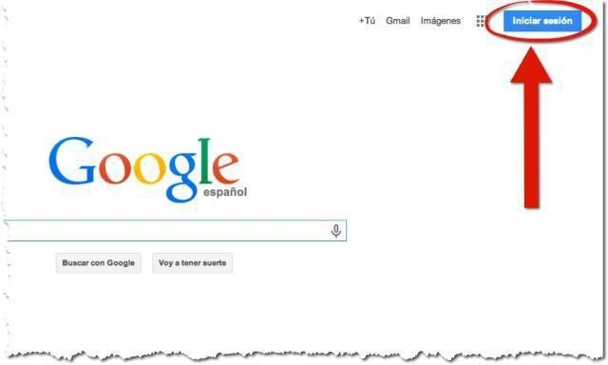

B.- Aparecerá la página para acceder a Google® usando una cuenta. Cliquear en el enlace “Crear una cuenta”, que se encuentra por debajo del recuadro que solicita correo electrónico y contraseña.

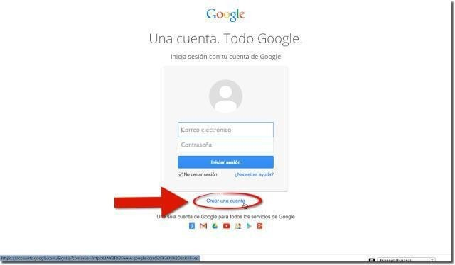

C.- En la siguiente pantalla completar los datos requeridos:

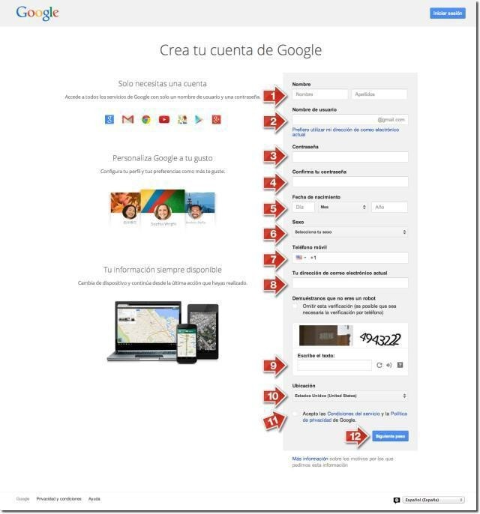

- Indicar nombre y apellido.
- Elegir el nombre de usuario que deseas usar. Este nombre se usará para crear la cuenta de correo electrónico en Gmail. Si ya existe una cuenta con el nombre de usuario que proporcionas, se indicará inmediatamente y deberá seleccionar un nombre de usuario diferente. El proceso se repite hasta que se elija un nombre de usuario disponible.
- Elegir una contraseña. Esta será la contraseña que usará en su cuenta de Google. Debe de ser de al menos ocho caracteres de longitud, y para aumentar la fortaleza de esta contraseña, puede usar combinaciones de mayúsculas y minúsculas, números y signos de puntuación.
- Volver a introducir la contraseña (confirma tu contraseña). Esto es con el fin de asegurarse de que no se ha cometido un error al proporcionar la contraseña elegida.
- Fecha de nacimiento. Este dato es opcional y no aparece en todas las ubicaciones.

- Proporcionar su sexo (hombre, mujer, u otro).
- Proporcionar tu número de teléfono celular (móvil). Esto le ayuda a Google a mantener la cuenta segura. Si alguna vez olvida su contraseña, Google puede enviar un mensaje de texto para ayudar a recuperar su cuenta. Este dato no es obligatorio.
- Indicar una dirección de correo electrónico actual. Esta debe ser una dirección de correo electrónico que esté usando y a la que tengas acceso. A esta dirección Google enviará un enlace para confirmar la creación de la cuenta.
- Demuestra que no eres un robot. Teclear la palabra (o las palabras) representada(s) en la imagen. Esta sección tiene por propósito verificar que una persona real está realizando este proceso.
- Ubicación. Indicar su localización geográfica. Google® sugiere una, si ésta es correcta no haga cambios.
- Condiciones del servicio. Lea las condiciones de servicio. Para poder dar de alta su cuenta debe aceptar estas condiciones. Puede hacer clic en los enlaces disponibles si requiere más información sobre, por ejemplo, la política de privacidad.
- Si está de acuerdo con las condiciones de servicio, haga clic en el botón “Siguiente paso”. La información proporcionada se verifica y, si hay información faltante o incorrecta, se pide que haga la corrección y envíe nuevamente el formulario.

D.- En el siguiente paso, deberá verificar su cuenta completando la siguiente pantalla. Puede recibir un SMS en un celular, o bien una llamada de voz en un teléfono de línea.
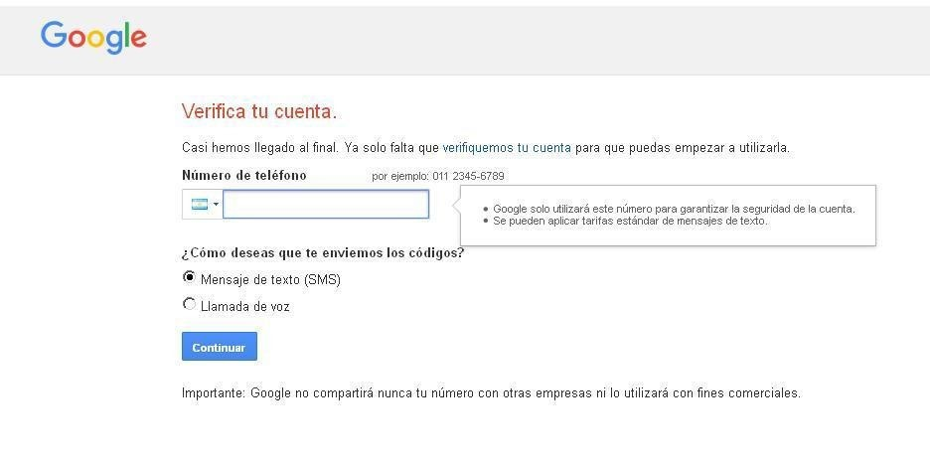

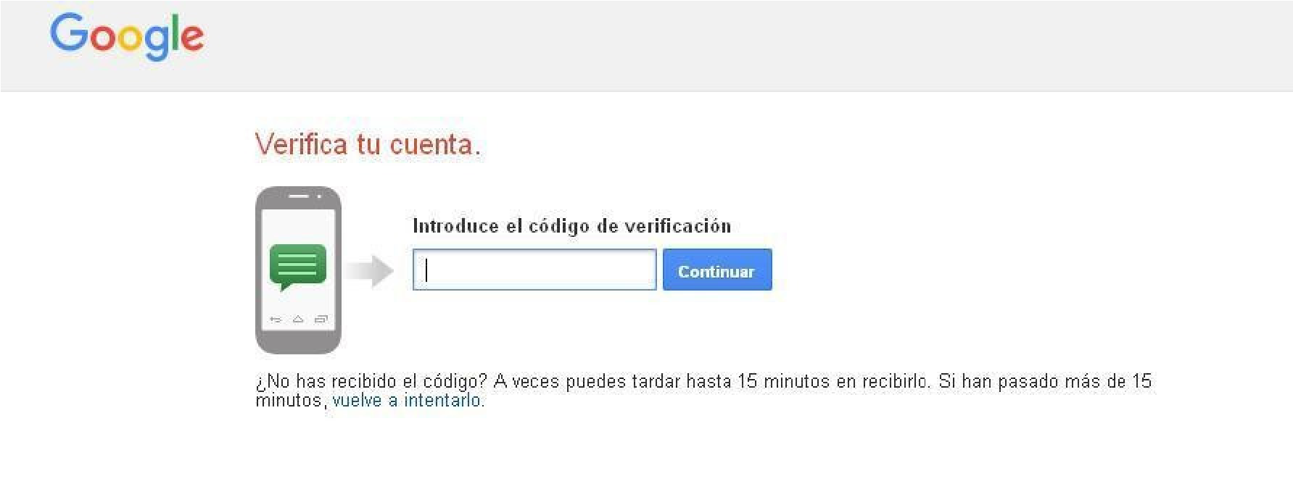
E.- En unos minutos recibirá un código de 6 dígitos, el cual deberá ingresar en la siguiente pantalla.

F.- Una vez verificada su cuenta Ud. ya puede acceder a ella.

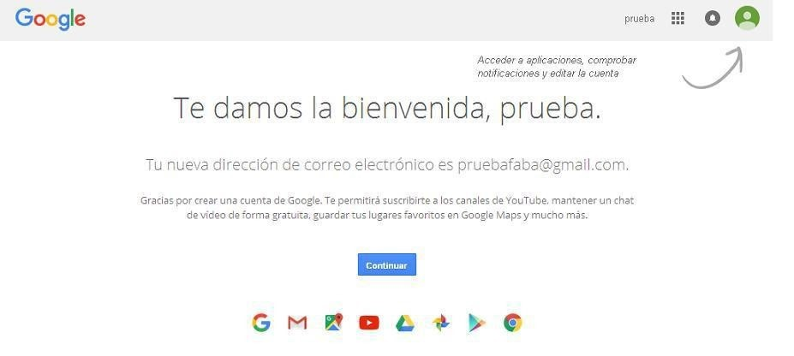

Con la cuenta GOOGLE® creada puede acceder a Gmail®, YouTube®, Google+® y otros servicios de Google® utilizando un solo nombre de usuario y una contraseña.

